【手数料をバーコード付き申請書で支払う場合】
火薬類販売営業許可申請について

１ 火薬類の販売事業を行うには都道府県知事の許可が必要です。
火薬類の販売業を営もうとする者は、販売所ごとに、都道府県知事の許可を受けなければなりません。ただし、火薬類の製造業者が、その製造した火薬類をその製造所で販売する場合は、火薬類販売営業の許可は不要です。（事業としての販売でない場合であっても、火薬類を第三者に引き渡すときは、譲渡の許可が必要です。）

２ 手続きに必要な書類
書類 | 部数 | 備考
火薬類販売営業許可申請書（様式第６） | 1 | 控えが必要な時は、副本とともに２部提出すること。
手数料の支払後に受け取った「控１」の印字があるレシート | 1 | 支払場所で受け取った「控１」のレシートを申請書の裏側に貼り付ける。（詳細は下記３を参照）
事業計画書 | 1 | 占有又は所有する火薬庫の位置、種類、棟数、付近の状況、保安距離、構造設備、貯蔵する火薬類の種類及び最大数量を記載すること。
定款の写し | 1 | 会社である場合に限る。

３ 手数料（申請書に印刷されたバーコードで納付してください。）
○手数料：競技用紙雷管のみを扱うもの 1件につき25,000円
その他のもの 1件につき110,000円
○バーコード付き申請書の入手に当たっては、県ホームページ「火薬類関係の申請書様式」からダウンロードできます。
○バーコードが印刷された申請書を次の県機関の支払場所（営業時間：平日午前９時～午後５時）に提示して現金、電子マネー、クレジットカードにより手数料を納付してください。
鳥取県庁本庁舎 地下１階 売店（鳥取市東町一丁目２２０）
中部総合事務所 別館１階 倉吉食品衛生協会（倉吉市東巌城町２）
西部総合事務所 本館３階 米子食品衛生協会（米子市糀町一丁目１６０）
○納付後に受け取った「控１」の印字があるレシート（例１）を申請書の裏面に貼り付けてください。
（レジ故障時は、納付後に受け取った「県提出用」の印字及び領収印がある領収証書（例２）を貼り付け）

<例１> <例２>
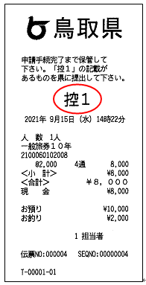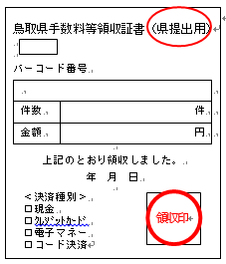

４ 申請の方法
申請に必要な書類を、次の申請先に郵送し、又は持参してください。
鳥取県危機管理局消防防災課
〒６８０－８５７０
鳥取市東町一丁目２７１番地
電話 ０８５７－２６－７０６３
ファクシミリ ０８５７－２６－８１３９
電子メール shoubou@pref.tottori.lg.jp

様式第６（規則第１０条関係）
×整 理 番 号
×審 査 結 果
×受 理 日 | 年 月 日
×許 可 番 号

火薬類販売営業許可申請書
年 月 日

鳥 取 県 知 事 様

（代表者）氏名

名 称
販売所所在地(電話)
(代表者) 住所氏名
販売する火薬類の種類
欠格事由に関する事項 | １ 法第44条の規定により許可を取り消され、取消しの日から３年を経過していない者
 | ２ 禁錮以上の刑に処せられ､その執行を終わり､又は執行を受けることのなくなった後３年を経過していない者
 | ３ 心身の故障により火薬類の販売の業を適正に行うことができない者として経済産業省令で定めるもの
 | ４ 法人又は団体であつて、その業務を行う役員のうちに前三号のいずれかに該当する者があるもの
別紙添付書類 １ 事業計画書
２ 会社にあっては、定款の写し
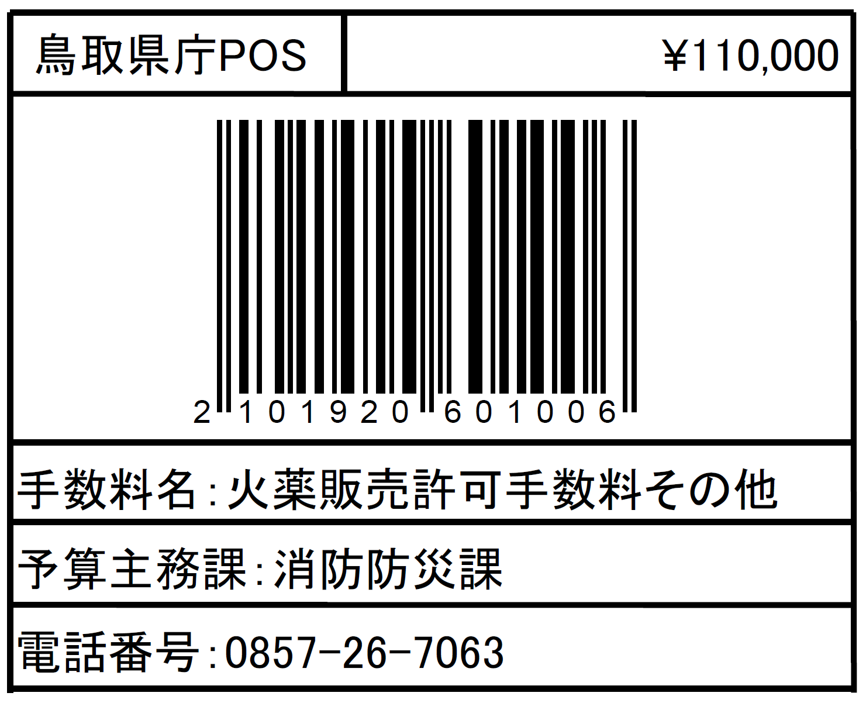
備考 １ この用紙の大きさは、日本産業規格Ａ４とすること。
２ ×印の欄は、記載しないこと。

